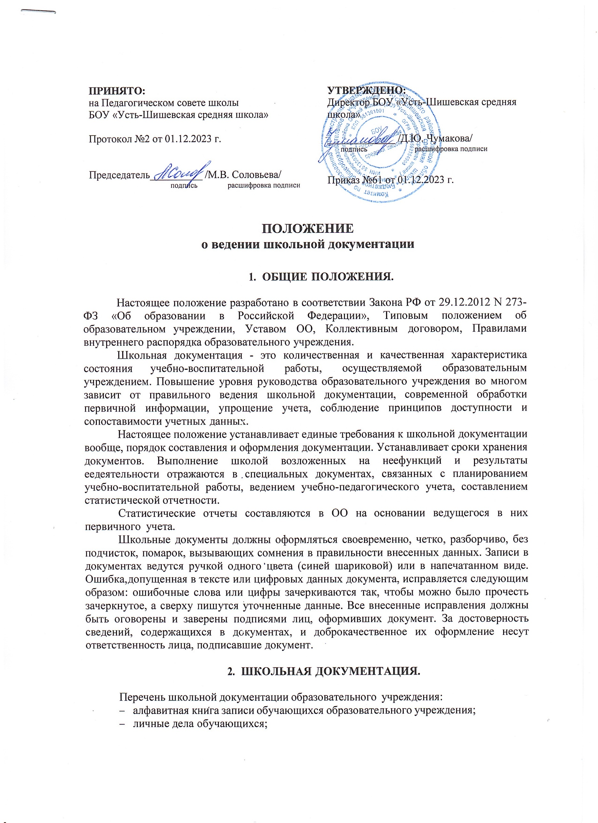

**УТВЕРЖДЕНО:**

Директор БОУ «Усть-Шишевская средняя школа»

_____________ /Д.Ю. Чумакова/

подпись расшифровка подписи

Приказ №61 от 01.12.2023 г.

**ПРИНЯТО:**

на Педагогическом совете школы

БОУ «Усть-Шишевская средняя школа»

Протокол №2 от 01.12.2023 г.

Председатель__________ /М.В. Соловьева/

подпись расшифровка подписи

**ПОЛОЖЕНИЕ**

**о ведении школьной документации**

# ОБЩИЕ ПОЛОЖЕНИЯ.

Настоящее положение разработано в соответствии Закона РФ от 29.12.2012 N 273-ФЗ «Об образовании в Российской Федерации», Типовым положением об образовательном учреждении, Уставом ОО, Коллективным договором, Правилами внутреннего распорядка образовательного учреждения.

Школьная документация - это количественная и качественная характеристика состояния учебно-воспитательной работы, осуществляемой образовательным учреждением. Повышение уровня руководства образовательного учреждения во многом зависит от правильного ведения школьной документации, современной обработки первичной информации, упрощение учета, соблюдение принципов доступности и сопоставимости учетных данных.

Настоящее положение устанавливает единые требования к школьной документации вообще, порядок составления и оформления документации. Устанавливает сроки хранения документов. Выполнение школой возложенных на неефункций и результаты еедеятельности отражаются в специальных документах, связанных с планированием учебно-воспитательной работы, ведением учебно-педагогического учета, составлением статистической отчетности.

Статистические отчеты составляются в ОО на основании ведущегося в них первичного учета.

Школьные документы должны оформляться своевременно, четко, разборчиво, без подчисток, помарок, вызывающих сомнения в правильности внесенных данных. Записи в документах ведутся ручкой одного цвета (синей шариковой) или в напечатанном виде. Ошибка, допущенная в тексте или цифровых данных документа, исправляется следующим образом: ошибочные слова или цифры зачеркиваются так, чтобы можно было прочесть зачеркнутое, а сверху пишутся уточненные данные. Все внесенные исправления должны быть оговорены и заверены подписями лиц, оформивших документ. За достоверность сведений, содержащихся в документах, и доброкачественное их оформление несут ответственность лица, подписавшие документ.

# ШКОЛЬНАЯ ДОКУМЕНТАЦИЯ.

Перечень школьной документации образовательного учреждения:

* алфавитная книга записи обучающихся образовательного учреждения;
* личные дела обучающихся;
* электронный журнал;
* книга учета бланков и выдачи аттестатов о среднем (полном) общем образовании;
* книга учета бланков и выдачи аттестатов об основном общем образовании;
* книга протоколов педагогического совета школы;
* книга приказов;
* книга учета движения трудовых книжек и вкладышей к ним
* книга учета личного состава педагогических работников;
* электронные дневники и дневники обучающихся (в 1-4 классах и по решению родительского собрания в 5-11 классах).

В делах школы хранятся инспекторские акты, докладные записки или справки.

# ВЕДЕНИЕ ШКОЛЬНОЙ ДОКУМЕНТАЦИИ

* 1. Алфавитная книга записи обучающихся ведется как обязательный документ.

1. Алфавитная книга записи учащихся ведется в каждой школе.
2. В книгу записываются все учащиеся школы. Ежегодно список пополняется записью учащихся нового приема.

Учащиеся в список заносятся в алфавитном порядке, независимо от классов, в которых они учатся.

1. Для каждой буквы алфавита отводятся отдельные страницы, и по каждой букве ведется своя порядковая нумерация. Порядковый номер записи учащегося в книге является одновременно номером его личного дела.

На личном деле учащегося этот номер проставляется в виде дроби. Например, N Б/15 - означает, что учащийся записан в алфавитной книге на букву "Б" под N 15.

1. С особой тщательностью надо вести записи о выбытии учащихся из школы. Выбывшими следует считать учащихся, окончивших школу, прекративших посещение школы вследствие перемены места жительства, перешедших в другую школу или иное учебное заведение, а также исключенных из школы. Временное прекращение учебных занятий (например, по болезни) в алфавитной книге не отмечается.

Выбытие учащегося оформляется приказом директора школы с указанием причины выбытия; одновременно в графе 11 алфавитной книги заносятся номер и дата приказа, а в графе 13 точно указывается причина выбытия. Если ранее выбывший из школы учащийся, уход которого оформлен приказом, снова возвратится в нее, то данные о нем записываются как на вновь поступившего, при этом дата возвращения ученика с пометкой "возвр." записывается в графе "Дата поступления в школу".

1. При использовании всех страниц алфавитной книги на ту или иную букву продолжение записей производится в новой книге в порядке последующих номеров по каждой букве.
2. Все записи в алфавитной книге должны вестись четко, аккуратно и только чернилами. Исправления в книге скрепляются подписью директора школы.
3. Книга постранично пронумеровывается, прошнуровывается и скрепляется подписью директора и печатью школы.

# Порядок оформления личных дел при поступлении в школу.

1. Личные дела обучающихся заводятся классным руководителем по поступлению в 1 класс на основании личного заявления родителей.

Для зачисления ребенка в первый класс родители (законные представители) представляют в общеобразовательное учреждение:

* заявление на имя директора Школы, в котором указывают следующие сведения о ребёнке:
* фамилия, имя, отчество;
* дата и место рождения;
* фамилия, имя, отчество родителей (законных представителей) ребёнка;
* оригинал и копию свидетельства о рождении ребенка либо заверенную в установленном порядке копию документа, подтверждающего родство заявителя (или законность представления прав обучающегося);
* оригинал и копию свидетельства о регистрации ребёнка по месту жительства или свидетельства о регистрации ребенка по месту пребывания на закреплённой территории – при наличии регистрации.

1. Для поступления в 10-й класс предоставляются следующие документы:

* заявление родителей (законных представителей) или личное заявление поступающего с визой одного из родителей (законных представителей);

аттестат об основном общем образовании (ксерокопию);

1. Для поступления во 2-9-ые классы предоставляются документы, перечисленные выше; для обучающихся, достигших возраста 14 лет, обязательным является предоставление копии паспорта.
2. Основанием для издания приказа «О зачислении» служит заявление родителей.
3. Личное дело ведется на всем протяжении обучения обучающихся.

Личное дело имеет номер, соответствующий номеру в алфавитной книге записи учащихся (например, № К/5 означает, что обучающийся записан в алфавитной книге на букву «К» под №5).

Личные дела учащихся хранятся в канцелярии директора в строго отведенном месте, выдаются родителям или лицам, их заменяющим на основании письменного заявления.

Личные дела одного класса находятся вместе в одной папке и должны быть разложены в алфавитном порядке.

Контроль над состоянием личных дел осуществляется классным руководителем, заместителем директора по учебно-воспитательной работе и директором общеобразовательного учреждения.

Проверка личных дел обучающихся осуществляется по плану внутришкольного контроля, не менее 2х раз в год. В необходимых случаях проверка осуществляется внепланово, оперативно.

Цели и объект контроля – правильность оформления личных дел обучающихся.

За систематические грубые нарушения при работе с личными делами обучающихся директор вправе объявить замечание или выговор.

# Порядок работы классных руководителей с личными делами обучающихся.

Классные руководители проверяют состояние личных дел ежегодно в сентябре и мае текущего года на наличие необходимых документов.

Личные дела обучающихся ведутся классными руководителями. Записи в личном деле необходимо вести четко, аккуратно и только чернилами. По окончании каждого года под графой «подпись классного руководителя» проставляется печать школы.

В личное дело ученика заносятся: общие сведения об ученике, итоговые отметки за каждый учебный год, заверенные подписью классного руководителя и печатью для документов.

В папку личных дел класса классный руководитель вкладывает список класса с указанием фамилии, имени, номера личных дел, Ф.И.О. классного руководителя. Список меняется ежегодно. Если обучающийся выбыл в течение учебного года, то делается отметка о выбытии, указывается номер приказа.

При исправлении оценки дается пояснение, ставится печать и подпись директора.

В графе о пропусках проставляется количество пропущенных уроков с отметкой по болезни или без уважительной причины.

Общие сведения об обучающихся корректируются классным руководителем по мере изменения данных.

Порядок выдачи личных дел обучающихся при выбытии из школы.

Выдача личного дела родителям обучающегося при наличии приказа «О выбытии» и предоставления подтверждающей справки из другого ОО.

При выдаче личного дела вносит запись в алфавитной книге о выбытии.

В случаях, когда выбытие оформляется в течение учебного периода, классный

руководитель составляет выписку текущих отметок за данный период.

При выбытии обучающихся 10,11-х классов родителям выдается личное дело и аттестат об основном общем образовании.

Личные дела, не затребованные родителями, передаются в архив школы, где хранятся в течение 3 лет со дня выбытия учащегося из школы.

# Электронный журнал

Электронный журнал является государственным нормативно-финансовым документом.

Поддержание информации, хранящейся в базе данных электронного классного журнала, в актуальном состоянии является обязательным.

Ведение электронного журнала является обязательным для каждого учителя и классного руководителя.

Пользователями электронного журнала являются: администрация школы, учителя, классные руководители, ученики и родители (законные представители).

Категорически запрещается допускать учащихся к работе (только просмотр) с электронным журналом.

Настоящее положение устанавливает единые требования по ведению электронного классного журнала, электронного дневника.

Положение принимается педагогическим советом Школы, имеющим право вносить в него

свои изменения и дополнения, и утверждается директором Школы.

Классный руководитель обязан:

* своевременно заполнять и следить за актуальностью данных об учащихся и их родителях в системе. Регулярно, не реже одного раза в учебную четверть, проверять изменение фактических данных и при наличии таких изменений вносить соответствующие поправки;
* еженедельно в разделе «Посещаемость» электронного журнала корректировать сведения о пропущенных уроках учащихся.
* контролировать выставление педагогами оценок учащимся класса. В случае нарушения педагогами своих обязанностей информировать зам. директора по УВР.
* в начале каждого учебного года, совместно с учителями предметниками проводить разделение класса на подгруппы.
* сообщать ответственному за ведение электронного журнала о необходимости ввода данных ученика в систему (по прибытии нового ученика).

Учитель-предметник обязан:

* аккуратно и своевременно заполняют данные об учебных программах и их прохождении, об успеваемости и посещаемости учащихся, домашних заданиях
* электронный журнал заполняется учителем в день проведения урока. В случае болезни основного учителя учитель, замещающий коллегу, заполняет электронный журнал в установленном порядке (подпись и другие сведения делаются в журнале замещения уроков).
* учитель обязан систематически проверять и оценивать знания учащихся, а также отмечать посещаемость
* составление календарно-тематического плана учителем осуществляется до начала учебного года. Количество часов в календарно-тематическом плане должно соответствовать учебному плану.
* все записи по всем учебным предметам (включая уроки по иностранному языку) должны вестись на русском языке с обязательным указанием не только тем уроков, но и тем практических, лабораторных, контрольных работ, экскурсий.
* при делении по предмету класса на подгруппы, состав подгруппы определяют учителя этих групп, совместно с классным руководителем. Записи ведутся индивидуально каждым учителем, ведущим группу.
* на «странице темы уроков и задания» учитель обязан вводить тему, изученную на уроке, домашние задания и тип этих заданий.
* в 1-м и 2-м классе оценки в журнал ни по одному учебному предмету не ставятся.
* Категорически запрещается допускать учащихся к работе с электронным журналом под логином и паролем учителя.

В конце каждого учебного года электронные журналы проходят процедуру архивации.

Учителя несут ответственность за ежедневное и достоверное заполнение оценок и отметок о посещаемости учащихся;

Классные руководители несут ответственность за актуальность информации об учащихся и их родителях.

Все пользователи несут ответственность за сохранность своих реквизитов доступа.

Ответственный за ведение электронного журнала (заместитель директора по ИКТ) несет ответственность за техническое функционирование Электронного журнала.

# Книга учета бланков и выдачи аттестатов о среднем (полном) образовании.

В первой части книги отдельно учитывается количество полученных и выданных бланков аттестатов о среднем (полном) общем образовании с указанием их номеров обычного образца и аттестатов о среднем (полном) общем образовании особого образца для лиц, окончивших школу с золотой или серебряной медалью. Остаток чистых бланков аттестатов, а также испорченные бланки с указанием их номеров сдаются в Комитет образования. О сдаче бланков школой в книге делается соответствующая запись и расписывается представитель Комитета по образованию. Основанием для выдачи аттестатов о среднем (полном) общем образовании является решение педагогического совета школы.

В конце списка всех окончивших школу в данном году должны быть росписи классного руководителя, директора ОО, которые закреплены печатью ОО, ставится дата и номер приказа об окончании образовательного учреждения и выдачи аттестатов.

В соответствующих графах проставляются оценки по предметам, указанным в аттестате; записываются сведения о награждении медалью или похвальной грамотой; указывается дата решения педагогического совета о выдаче аттестата (основанием этого является протокол педагогического совета); ставится роспись в получении аттестата о среднем (полном) образовании.

Получивший аттестат особого образца должен сделать следующую запись: "Аттестат особого образца получил(а) (фамилия, имя, число, месяц, год)". В графе "Расписка в получении аттестата о среднем образовании" директором школы делается запись о выдаче обучающемуся справки.

Книга постранично пронумеровывается, прошнуровывается и скрепляется подписями и печатью директора ОО.

Записи оформляются ручкой одного цвета. Ошибка, допущенная при оформлении, исправляется и заверяется подписью и печатью должностного лица.

# Книга учета и записи выданных аттестатов об основном общем образовании.

В первой части книги учитывается количество полученных и выданных бланков аттестата об основном общем образовании с указанием их номеров. Остаток чистых бланков аттестатов, а также испорченные бланки с указанием их номеров сдаются в Комитет образования.

О сдаче бланков школой в книге делается соответствующая запись и расписывается представитель Комитета образования.

Основанием для выдачи аттестата об основном общем образовании является решение педагогического совета школы.

В соответствующих графах проставляются оценки по предметам, указанным в аттестате; записываются сведения о награждении похвальным листом (пишется "награжден" или делается прочерк); указывается дата решения педагогического совета о выдаче аттестата (основанием для этого является протокол педагогического совета); ставится роспись в получении аттестата.

Запись о выдаче дубликата свидетельства об основном общем образовании производится в этой же книге под очередным номером.

Выдача аттестатов об основном общем образовании экстерну заполняется также в эту книгу с указанием в графе «Год поступления в данную школу – «экстерн».

В конце списка всех обучающихся, занесенных в книгу в данном году, должны быть росписи классного руководителя, директора ОО, закрепленные печатью ОО, ставится дата и номер приказа об окончании образовательного учреждения и выдачи аттестатов.

Книга постранично пронумеровывается, прошнуровывается и скрепляется подписями и печатью директора ОО.

Записи оформляются ручкой одного цвета. Ошибка, допущенная при оформлении, исправляется и заверяется подписью и печатью должностного лица.

# Книга учета личного состава педагогических работников школы.

Запись производится по дате поступления на работу. Вновь поступившие работники записываются в порядке последующих номеров. Записи в книге должны быть документально обоснованы.

Книга учета личного состава должна быть пронумерована, прошнурована и скреплена подписью директора и печатью школы.

# Книга протоколов педагогического совета школы.

В книге протоколов фиксируется ход обсуждения вопросов, выносимых на педагогический совет, предложения и замечания членов педсовета. Протокольно оформляются итоги работы школы по отдельным вопросам учебно-воспитательного процесса за четверть, полугодие или учебный год.

Принятые решения педагогического совета записываются в протоколы. Каждый протокол подписывается председателем и секретарем педагогического совета.

Нумерация протоколов начинается с начала учебного года.

Книга протоколов педагогического совета пронумеровывается, прошнуровывается, скрепляется подписью директора и печатью школы.

# Книги приказов.

В школе ведутся книги приказов:

* по основной деятельности;
* по личному составу работников;
* по личному составу дошкольников;
* по зарплате.

В книге приказов по основной деятельности оформляются приказы:

* о допуске обучающихся к экзаменам;
* об окончании обучающимися 9 и 11 классов;
* о переводе обучающихся в следующий класс;
* о комплектовании классов;
* о движении учащихся.

Нумерация приказов ведется с 1 января по 31 декабря текущего календарного года. В книге приказов по личному составу работников оформляются приказы:

* + о приеме и освобождении от занимаемой должности педагогов и других работников ОУ;
  + о замене уроков;
  + о выплатах стимулирующего и компенсационного характера об отпусках (очередной, учебный);
  + о командировках;
* о поощрениях;
* о наказаниях

Нумерация приказов ведется с 1 января по 31 декабря текущего календарного года.